Die Körperteile (Vokabeln)

Sehen Sie sich das Bild an und schreiben Sie die Körperteile auf.

10
1


11
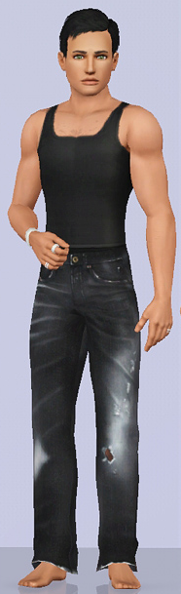
2

12
3

4
13

5
14

15
6

16
7

17

18
8

9

Wählen Sie aus: der Arm (e) – das Auge (n) – das Bein (e) – die Brust (¨e) – der Fuß (¨e) – der Hals (¨e) – die Hand (¨e) – das Knie (-) – der Kopf (¨e) – der Mund (¨er) – die Nase (n) – die Schulter (n) – der Bauch (¨e) – der Finger (-) – der Daumen (-) – der Zeh (en) – das Ohr (en) – das Haar (e)

